# Introduction

Le musée du Louvre souhaite créer un nouveau système de réservation et de gestion des tickets en ligne pour diminuer les longues files d’attente et tirer parti de l’usage croissant des smartphones.

Le besoin actuel du musée du Louvre est exprimé au sein du cahier des charges ‘billets_louvre.pdf’.

Le présent cahier des charges fonctionnelles a pour buts :

* De présenter l’ensemble des cas d’utilisation exprimés ou envisageables,
* De reformuler ainsi les besoins sous forme de fonctions ‘externes’ (boite noire),
* De clarifier l’architecture fonctionnelle envisagée de la solution,
* De détailler budgets, délais et actions menées au titre de la maitrise de la qualité de la solution proposée

# Analyse des cas d’utilisation

Ci-dessous se trouve le diagramme des cas d’utilisation avec :

* En bleu les cas d’utilisation principaux,
* En vert les cas d’utilisation potentiels dont le besoin est à clarifier.

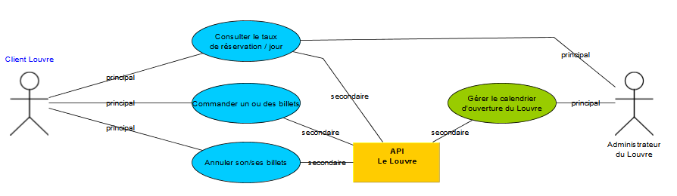

Les acteurs du système sont :

* Les clients du Louvres,
* L’administrateur du Louvre (option),
* L’API du Louvre qui gère la base de donnée des réservations (en ligne ou sur site)

Les cas d’utilisation sont :

1. Commander un ou des billets (Client en ligne du Louvre),
2. Annuler son ou ses billets (Client du Louvre ayant commandé en ligne)
3. Consulter le taux de réservation par jour (Client en ligne et Administrateur du Louvre)
4. Gérer le calendrier d’ouverture du Louvre (option)

## Commander un ou des billets

Le schéma ci-dessous représente les différentes étapes de la logique proposée.

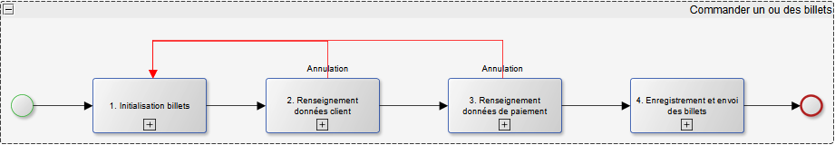

### Initialisation billets

Dans cette étape, les informations techniques concernant le billet sont établies (nombre de billet, date de réservation ainsi que le type (journée entière ou ½ journée).

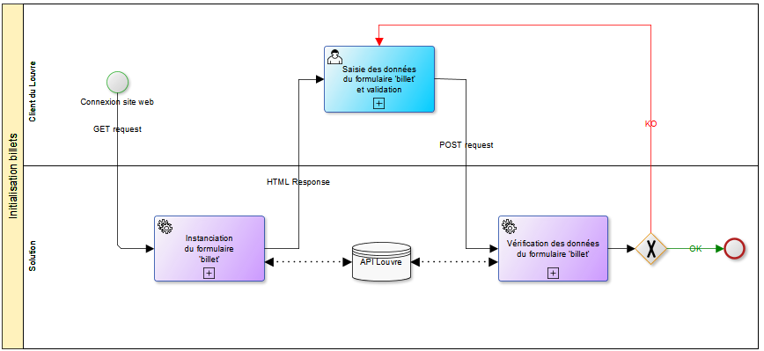

La fonction ‘instanciation du formulaire billet’ consultera l’API Louvre afin de déterminer le nombre de billet déjà réservé dans les 2 prochaines semaines, afin d’orienter le client vers les périodes moins chargées.

La fonction ‘vérification des données du formulaire billet’ réalisera l’ensemble des vérifications de contrôle telles que :

* S’assurer que le nombre de client maximal n’est pas dépassé le jour de la réservation, (d’où l’interrogation de la base API Louvre)
* S’assurer que le client n’a pas réservé un billet ½ journée de la journée courante et que 14h est passée…

En cas d’erreur, celle-ci est remontée au client qui est invité à corriger les données saisies.

### Renseignement données client

Dans cette étape, les informations générales concernant le client sont établies non pas pour ouvrir un compte en ligne mais pour en permettre l’enregistrement (ou l’annulation) de sa commande. Les données à renseigner son nom, prénom, pays, date de naissance, email, tarif réduit (oui/non), et si tarif réduit lequel.

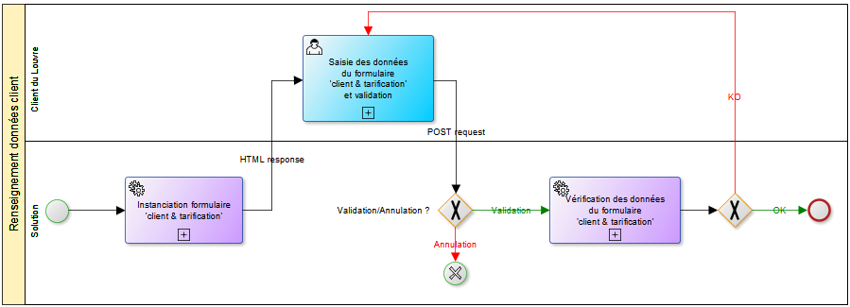

La fonction ‘instanciation formulaire client & tarification’ se charge de créer l’interface du client en vue de lui permettre la saisie rapide et efficace de ses informations ainsi que des tarifications qui le concerne.

La fonction ‘Vérification des données du formulaire client & tarification’ se charge de contrôler la consistance des données utilisateur et tarifaire comme :

* La cohérence entre les données tarifaires et données client (âge/tarif réduits notamment),
* La validité de l’email renseigné,

En cas d’erreur, celle-ci est remontée au client qui est invité à corriger les données saisies.

### Renseignement données de paiement

Ici, le client doit sélectionner sont moyen de paiement Paypal ou CB Stripe. Les données renseignées sont donc le type de paiement (Paypal ou Stripe) ainsi que les données relatives à ce mode (à détailler).

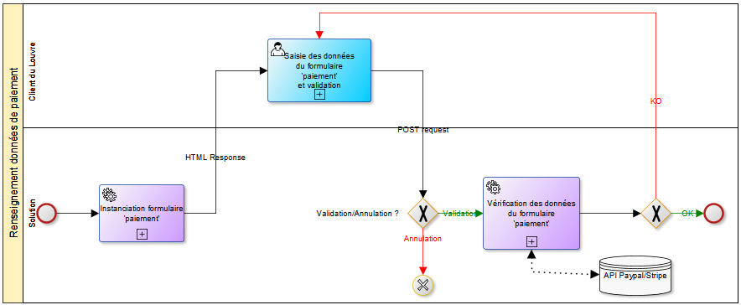

La fonction ‘instanciation formulaire paiement’ se charge de construire la page permettant au client de voir un récapitulatif de sa commande, et de saisir son mode de paiement, puis informations bancaires associées à son mode de paiement (PayPal ou Stripe).

La fonction ‘Vérification des données du formulaire paiement contrôle la cohérence des données saisie par le client afin de s’assurer que :

* Elles sont complètes,
* Il n’y a pas d’interdiction bancaire sur le moyen sélectionné,
* …
* En cas d’erreur, celle-ci est remontée au client qui est invité à corriger les données saisies.

### Enregistrement et envoi des billets

Ici, le client reçoit une confirmation d’enregistrement et d’envoi sur son email des billets.

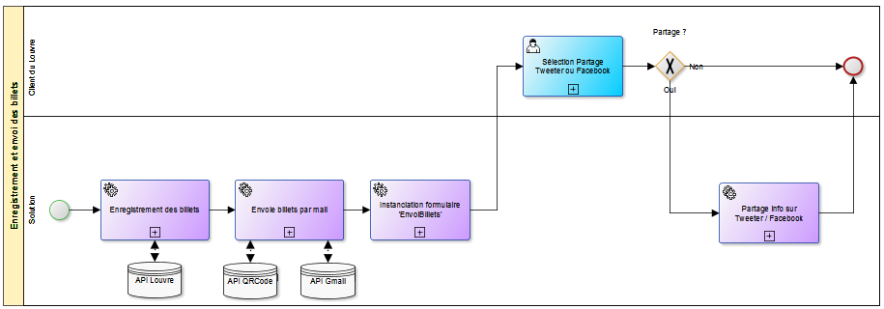

La fonction ‘Enregistrement des billets’ effectue la confirmation de la pré-réservation réalisée à l’étape 1 dans la base API-Louvre et récupère les codes des billets.

La fonction ‘Envoi billets par mail’, converti les données de chacun des billets en un pdf comportant, les informations associées ainsi que le code du billet converti au format QRcode. L’ensemble du pdf est ensuite encapsulé dans un email envoyé à l’adresse email renseigné par le client.

La fonction ‘Instanciation formulaire EnvoiBillets’ construit la page renvoyée à l’utilisateur pour lui signifier du bon enregistrement et envoi à son email des billets au format pdf.

La fonction ‘Partage infos sur Tweeter & Facebook’ créer automatiquement un fil d’info sur le compte sélectionné par l’utilisateur afin d’indiquer qu’il a acheté des billets du Louvre. Le logo du Louvre sera intégré dans le post avec un lien url permettant aux visiteurs d’aller directement sur le site de réservation de la présente solution.

## Annuler un ou des billets

Le schéma ci-dessous présente les étapes de la logique d’annulation proposée.

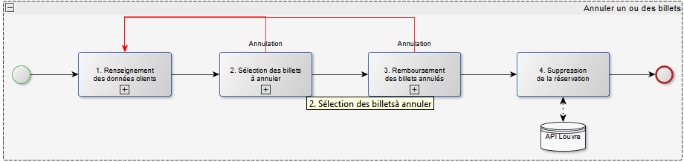

### Renseignement des données clients

Dans cette étape, les données clients sont renseignés et vérifiés.

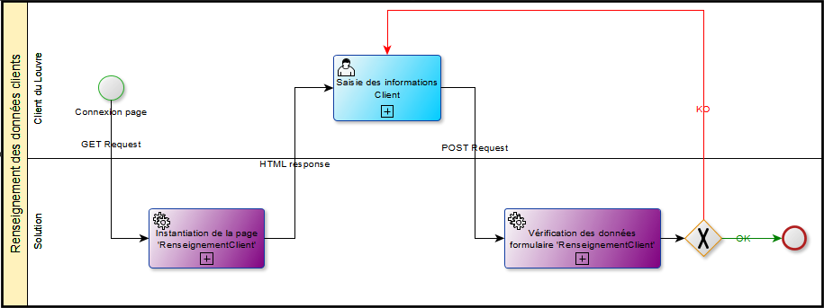

La fonction instanciation de la page ‘RenseignementClient’ pourra être initialisée à partir d’un lien d’annulation figurant dans l’email de confirmation de réservation.

La saisie des informations client intégrera une vérification que le client n’est pas un robot.

### Sélection des billets à annuler

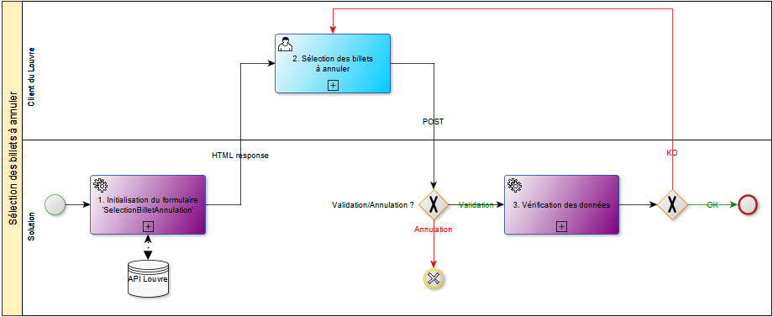

### Remboursement des billets à annuler

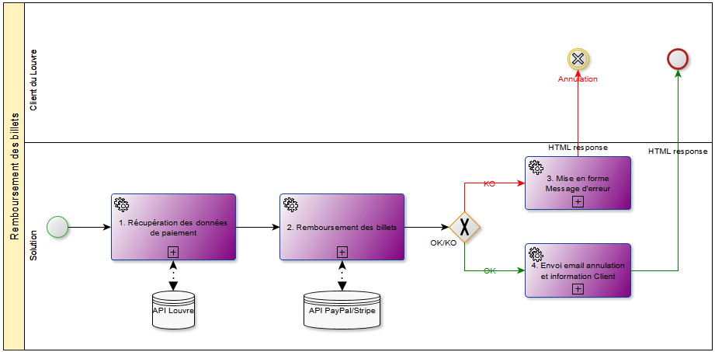

## Consulter le taux de réservations/jour

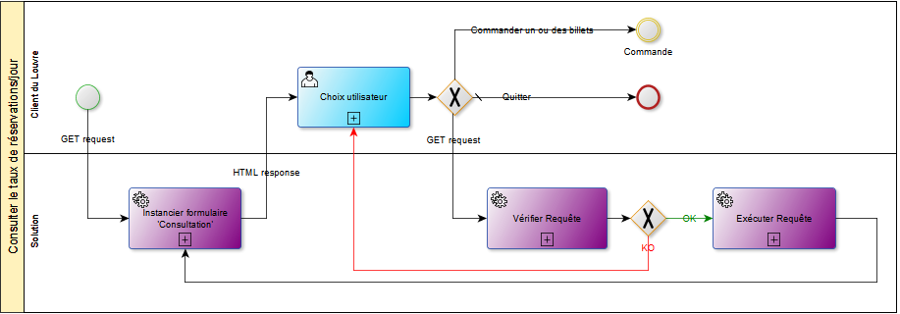

## Gérer le calendrier du Louvre

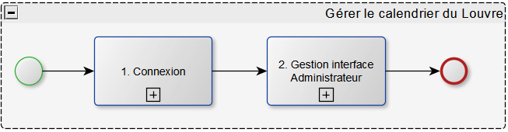

### Connexion

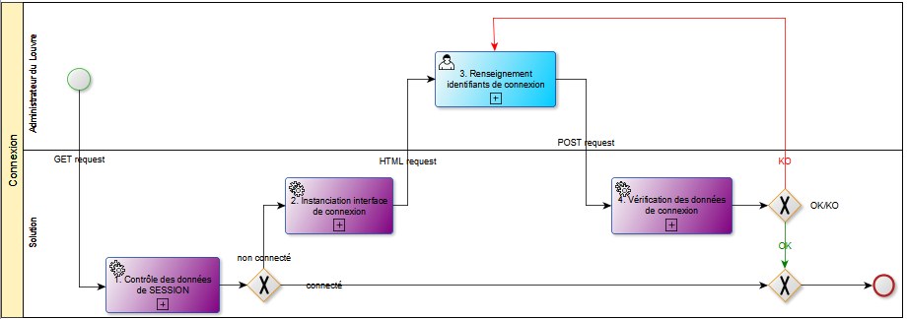

### Gestion interface Administrateur

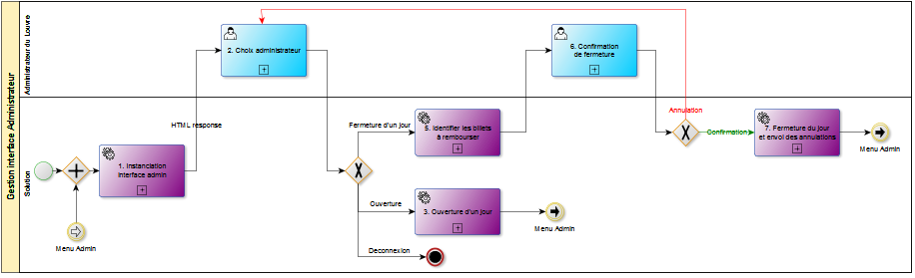

# Analyse de la structure des données

L’analyse des cas d’utilisation présentés ci-dessus requiert l’exploitation des objets ci-dessous :

* CommandeGlobale qui représente une commande d’un client,
* Commande qui représente un élément de la commande client
* CalendrierLouvre qui représente le calendrier détaillé du Louvre
* DateLouve qui représente un élément Date amélioré
* ClientLouvre qui représente un client du Louvre

## CommandeGlobale & Commande

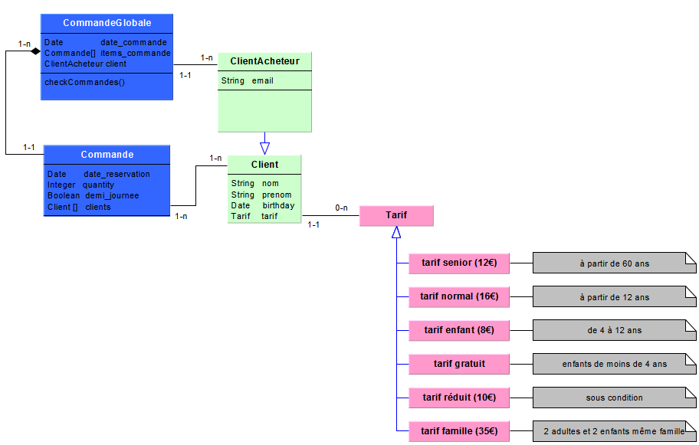

## CalendrierLouvre et DateLouvre

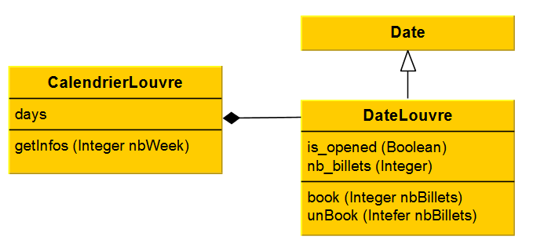

# Architecture fonctionnelle envisagée

# QCD

## WBS

### Activités Métier

### Actions Qualités

## Workload/Budget

### Estimation de la charge

### Coût horaire

### Budget nécessaire

## Planning

### Ressources disponibles

### Durée résultante/Planning